ФЕДЕРАЛЬНОЕ АГЕНТСТВО ЖЕЛЕЗНОДОРОЖНОГО ТРАНСПОРТА
Федеральное государственное бюджетное образовательное учреждение высшего образования
«Петербургский государственный университет путей сообщения
Императора Александра I»
(ФГБОУ ВО ПГУПС)

Кафедра «Математика и моделирование»

РАБОЧАЯ ПРОГРАММА
дисциплины
«ИМИТАЦИОННОЕ МОДЕЛИРОВАНИЕ (ДОПОЛНИТЕЛЬНЫЕ ГЛАВЫ)» (Б1.В.ОД.5)

для направления
38.03.05 «Бизнес-информатика»

по профилю
«Архитектура предприятия»

Форма обучения – очная

Санкт-Петербург
2016
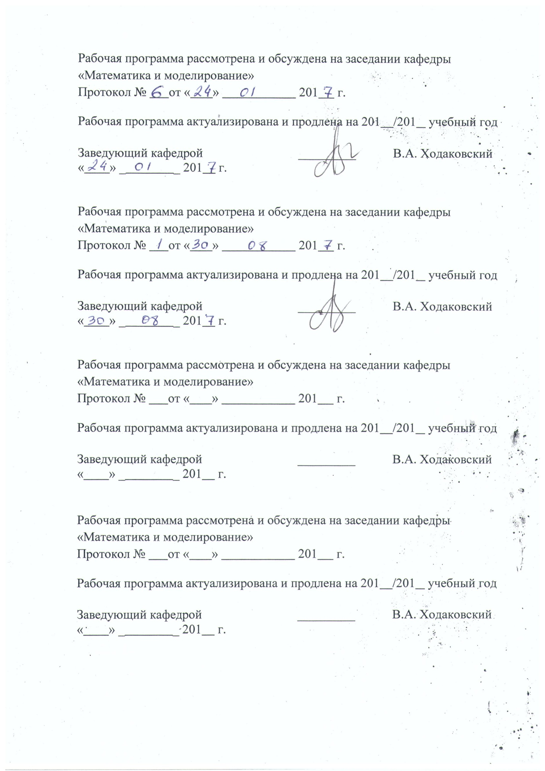
ЛИСТ СОГЛАСОВАНИЙ

Рабочая программа рассмотрена, обсуждена на заседании кафедры
«Математика и моделирование»
Протокол № _1_ от «_29_» _августа_ 2016 г.

Заведующий кафедрой  «Математика и моделирование» |  | В.А. Ходаковский
«_29_» _августа_ 2016 г.

СОГЛАСОВАНО
Председатель методической комиссии факультета «Промышленное и гражданское строительство» |  | Р.С. Кударов
«_29_» _августа_ 2016 г.
Руководитель ОПОП |  | В.А. Ходаковский
«_29_» _августа_ 2016 г.

1. Цели и задачи дисциплины
Рабочая программа составлена в соответствии с ФГОС ВО, утвержденным «11» августа 2016 г., приказ № 1002 по направлению38.03.05 «Бизнес-информатика», по дисциплине «Имитационное моделирование (дополнительные главы)».
Целью изучения дисциплины является обеспечение студентов основополагающими знаниями об общих принципах моделирования и переработки информации о системах, встречающихся в практической деятельности
Для достижения поставленной цели решаются следующие задачи:
- приобретение теоретических и практических знаний в области анализа системы с отношениями – математической модели систем предметной области;
- формирование умения использовать компьютерные технологии для получения информации о системах предметной области.

2. Перечень планируемых результатов обучения по дисциплине, соотнесенных с планируемыми результатами освоения основной профессиональной образовательной программы
Планируемыми результатами обучения по дисциплине являются: приобретение знаний, умений, навыков.
В результате освоения дисциплины обучающийся должен:
ЗНАТЬ:
- методы изоморфного описания предметных систем на основе компьютерного моделирование;
УМЕТЬ:
- применять эти методы для решения задач описания предметных систем, включая системы железнодорожного транспорта;
ВЛАДЕТЬ:
- способностью синтеза выводов анализа и вычислительного эксперимента

Приобретенные знания, умения, навыки, характеризующие формирование компетенций, осваиваемые в данной дисциплине, позволяют решать профессиональные задачи, приведенные в соответствующем перечне по видам профессиональной деятельности в п. 2.4 общей характеристики основной профессиональной образовательной программы (ОПОП).

Изучение дисциплины направлено на формирование следующих общепрофессиональных компетенций (ОПК):
- способностью работать с компьютером как средством управления информацией, работать с информацией из различных источников, в том числе в глобальных компьютерных сетях (ОПК-3);
Изучение дисциплины направлено на формирование следующих профессиональных компетенций (ПК), соответствующих виду профессиональной деятельности, на который ориентирована программа бакалавриата:
научно-исследовательская деятельность:
- способность использовать основные методы естественнонаучных дисциплин в профессиональной деятельности для теоретического и экспериментального исследования (ПК-17);
- способность использовать соответствующий математический аппарат и инструментальные средства для обработки, анализа и систематизации информации по теме исследования (ПК-18).
Область профессиональной деятельности обучающихся, освоивших данную дисциплину, приведена в п. 2.1 общей характеристики ОПОП.
Объекты профессиональной деятельности обучающихся, освоивших данную дисциплину, приведены в п. 2.2 общей характеристики ОПОП.

3. Место дисциплины в структуре основной профессиональной образовательной программы
Дисциплина «Имитационное моделирование (дополнительные главы)» (Б1.В.ОД.5) относится к вариативной части и является обязательной дисциплиной обучающегося.

4. Объем дисциплины и виды учебной работы

Вид учебной работы | Всего часов | Семестр
 |  | 7
Контактная работа (по видам учебных занятий)  В том числе:  - лекции (Л)  - практические занятия (ПЗ)  - лабораторные работы (ЛР) | 72  36  -  36 | 72  36  -  36
Самостоятельная работа (СРС) (всего) | 36 | 36
Контроль | - | -
Форма контроля знаний |  | З
Общая трудоемкость: час / з.е. | 108/3 | 108/3
Примечания: «Форма контроля знаний» – зачет (З)

5. Содержание и структура дисциплины
5.1 Содержание дисциплины
№ п/п | Наименование раздела дисциплины | Содержание раздела
1 | Определение имитационного моделирования | Моделирование, Imitation, Simulation.  Моделирование, подобие, критерии подобия.  Моделирование, основа перспективного и оптимального планирования.
2 | Структура имитационной модели. | Определение структуры системы  (производственно-сбытовые предприятия,  информационные системы,  аналитические и экспертные системы)  Система { A,R }. Элементы носителя. Операции. процессы и отношения.  Граф системы. Соответствие типовых элементов графа и моделируемой системы.
3 | Процессы в моделируемой системе | Уровни, потоки. Модель Форрестера. Причинно-следственные зависимости в системе. Внешние условия.  Нестационарные модели. Начальные условия. Обратная связь в динамической подсистеме.
4 | Анализ имитационной модели | Программирование системы для численных экспериментов. Анализ имитационной модели.  Частотные свойства динамической системы, циклы. Отклик системы на импульсное воздействие. Критические свойства системы. Оптимальное управление.
5 | Анализ системы моделирования | Коррекция модели, улучшение соответствия реальным критериям. Конструктивные выводы по моделируемой системе.  Примеры коммерческих программных ресурсов для имитационного моделирования. MS Project Expert.

5.2 Разделы дисциплины и виды занятий

№ п/п | Наименование раздела дисциплины | Л | ПЗ | ЛР | СРС
1 | Определение имитационного моделирования | 8 | - | 6 | 2
2 | Структура имитационной модели. | 12 | - | 8 | 6
3 | Процессы в моделируемой системе | 8 | - | 8 | 6
4 | Анализ имитационной модели | 4 | - | 6 | 6
5 | Анализ системы моделирования | 4 | - | 8 | 16
Итого |  | 36 | - | 36 | 36

6. Перечень учебно-методического обеспечения для самостоятельной работы обучающихся по дисциплине

№  п/п | Наименование раздела дисциплины | Перечень учебно-методического обеспечения
1 | Определение имитационного моделирования | Баушев А.Н., Гадасина Л.В. Оптимизационные задачи на сетях. Учебное .пособие, ПГУПС, 2012 . – 108 c
2 | Структура имитационной модели. | Баушев А.Н., Гадасина Л.В. Оптимизационные задачи на сетях. Учебное .пособие, ПГУПС, 2012 . – 108 c
3 | Процессы в моделируемой системе | Баушев А.Н., Гадасина Л.В. Оптимизационные задачи на сетях. Учебное .пособие, ПГУПС, 2012 . – 108 c
4 | Анализ имитационной модели | Баушев А.Н., Гадасина Л.В. Алгоритмы оптимизации. Методическое .пособие, ПГУПС, 2012 . – 85 c
5 | Анализ системы моделирования | Баушев А.Н., Гадасина Л.В. Алгоритмы оптимизации. Методическое .пособие, ПГУПС, 2012 . – 85 c

7. Фонд оценочных средств для проведения текущего контроля успеваемости и промежуточной аттестации обучающихся по дисциплине

Фонд оценочных средств по дисциплине является неотъемлемой частью рабочей программы и представлен отдельным документом, рассмотренным на заседании кафедры и утвержденным заведующим кафедрой.

8. Перечень основной и дополнительной учебной литературы, нормативно-правовой документации и других изданий, необходимых для освоения дисциплины

8.1 Перечень основной учебной литературы, необходимой для освоения дисциплины
1.Баушев А.Н., Гадасина Л.В. Оптимизационные задачи на сетях. Учебное .пособие, ПГУПС, 2012 . – 108 c.
2.Баушев А.Н., Гадасина Л.В. Алгоритмы оптимизации. Методическое .пособие, ПГУПС, 2012 . – 85 c
3.Кудинов Ю. И., Пащенко Ф. Ф.. Основы современной информатики: учебное пособие [Электронный ресурс]. М.: Лань, 2011. - 256 с. http://e.lanbook.com/books/element.php?pl1_cid=25&pl1_id=2024
4.Жигалко Е.Ф. Элементы финансовой математии. Уч.пос. ПГУПС, 2017.- 28с.

8.2 Перечень дополнительной учебной литературы, необходимой для освоения дисциплины
- Бардышев О. А. Системный анализ и принятие решений: Учебное пособие. СПб.: ПГУПС, 2004. – 90 с.;
- Микони С.В., Ходаковский В. А. Основы системного анализа. Учебное пособие. СПб.: ПГУПС, 2011. – 142 с.;
- Микони С.В. Многокритериальный выбор на конечном множестве альтернатив. Учебное пособие. СПб.: Лань, 2009, – 273 с.
- Микони С.В. Гарина М. И. Лабораторный практикум по дисциплине «Теория принятия решений». Учебное пособие. СПб.: ПГУПС, 2009

8.3 Перечень нормативно-правовой документации, необходимой для освоения дисциплины
Нормативно-правовая документация при освоении дисциплины не используется.

8.4 Другие издания, необходимые для освоения дисциплины
- Качала В.В. Основы теории систем и системного анализа. –М.: Горячая линия – Телеком, 2007. – 214 с.;
- Петровский А. Б. Теория принятия решений. –М.: Академия, 2009, – 399 с.;
- Черноруцкий И.Г. Методы принятия решений. Учебное пособие. –СПб.: БХВ-Петербург, 2005, – 408 с.
- Дьяконов В.П. Справочник по применению системы PC MatLAB. – Физматлит, 1993. – 112 с.
- Потемкин В.Г. Система инженерных и научных расчетов Matlab 5.x. Т.1-2. – М: Диалог-МИФИ, 2001. – T.1. - 366 c. T.2 . – 304 c. [электронный ресурс] http://exponenta.ru/soft/ matlab/matlab.asp
- Корсаков А.А Основы логистики. .,М.: МЭСИ, 2005. — 69 с.
- Дьяконов В.П. MatLAB 6: Учебный курс. — СПб: Питер, 2001
- Баушев А.Н., Вяххи И.Э. Сетевые модели и методы / Метод. указания, ПГУПС, 1996. – 56 с.
- Кристофидес К. Теория графов. Алгоритмический подход. М.: Мир, 1978 . – 432 с.
- Боровских Ю.В., Грибкова Н.В. Системы и сети с очередями , Учебное пособие, СПб, ПГУПС, 1995.
- Боровских Ю.В., Грибкова Н.В. Системы обслуживания, Уч. пособие, СПб, ПГУПС, 1995.
- Марковские системы с очередями /Сост. Боровских Ю.В., Грибкова Н.В. , Методические указания, СПб, ПГУПС, 1995.
- Системы и сети с очередями в MatLAB /метод.указания, составители: Боровских Ю.В., Гадасина Л.В.,Грибкова Н.В. , СПб, ПГУПС, 2004.

9. Перечень ресурсов информационно-телекоммуникационной сети «Интернет», необходимых для освоения дисциплины
- Личный кабинет обучающегося и электронная информационно-образовательная среда. [Электронный ресурс]. – Режим доступа: http://sdo.pgups.ru/ (для доступа к полнотекстовым документам требуется авторизация).
- Электронно-библиотечная система ЛАНЬ [Электронный ресурс]. Режим доступа: https://e.lanbook.com — Загл. с экрана.

10. Методические указания для обучающихся по освоению дисциплины
Порядок изучения дисциплины следующий:
- Освоение разделов дисциплины производится в порядке, приведенном в разделе 5 «Содержание и структура дисциплины». Обучающийся должен освоить все разделы дисциплины с помощью учебно-методического обеспечения, приведенного в разделах 6, 8 и 9 рабочей программы.
- Для формирования компетенций обучающийся должен представить выполненные типовые контрольные задания или иные материалы, необходимые для оценки знаний, умений, навыков, предусмотренные текущим контролем (см. фонд оценочных средств по дисциплине).
- По итогам текущего контроля по дисциплине, обучающийся должен пройти промежуточную аттестацию (см. фонд оценочных средств по дисциплине).

11. Перечень информационных технологий, используемых при осуществлении образовательного процесса по дисциплине, включая перечень программного обеспечения и информационных справочных систем

Перечень информационных технологий, используемых при осуществлении образовательного процесса по дисциплине:
- перечень Интернет-сервисов и электронных ресурсов (поисковыесистемы, электронная почта, онлайн-энциклопедии исправочники, электронные учебные и учебно-методические материалы).
- электронная информационно-образовательная среда Петербургского государственного университета путей сообщения Императора Александра I [Электронный ресурс]. Режим доступа: http://sdo.pgups.ru.
Дисциплина обеспечена необходимым комплектом лицензионного программного обеспечения, установленного на технических средствах, размещенных в специальных помещениях и помещениях для самостоятельной работы: операционная система Windows, MS Office, MS Project Expert.

12. Описание материально-технической базы, необходимой для осуществления образовательного процесса по дисциплине

Материально-техническая база обеспечивает проведение всех видов учебных занятий, предусмотренных учебным планом по направлению 38.03.05 и соответствует действующим санитарным и противопожарным нормам и правилам.
Она содержит специальные помещения - учебные аудитории для проведения занятий лекционного типа, лабораторных работ, групповых и индивидуальных консультаций, текущего контроля и промежуточной аттестации, а также помещения для самостоятельной работы и помещения для хранения и профилактического обслуживания учебного оборудования. Помещения на семестр учебного года выделяются в соответствии с расписанием занятий.
Специальные помещения укомплектованы специализированной мебелью и техническими средствами обучения, служащими для представления учебной информации большой аудитории (мультимедийным проектором, экраном, либо свободным участком стены ровного светлого тона размером не менее 2х1.5 метра, стандартной доской для работы с маркером). В случае отсутствия стационарной установки аудитория оснащена розетками электропитания для подключения переносного комплекта мультимедийной аппаратуры и экраном (либо свободным участком стены ровного светлого тона размером не менее 2х1.5 метра).
Для проведения занятий лекционного типа предлагаются демонстрационное оборудование и учебно-наглядные пособия, обеспечивающие тематические иллюстрации, соответствующие рабочей учебной программе дисциплины.
Помещения для самостоятельной работы обучающихся оснащены компьютерной техникой с возможностью подключения к сети «Интернет» и обеспечением доступа в электронную информационно-образовательную среду организации.

Разработчик программы, профессор |  | Е.Ф. Жигалко
«_29_» _августа_ 2016 г.

